基隆市華興國小111年度性別平等教育宣導月創意海報設計及著色比賽辦法
- 依據：
一、基隆市111年度推動性別平等教育宣導月實施計畫。
二、本校教導處工作計畫。
貳、目的：
一、透過藝文活動，協助學生肯定自我，接納自己性別角色，進而建立性別平等正確觀念。
二、透過創意標語及海報設計競賽，展現學生藝術天份並養成良好性別意識。
三、推展兩性平權，建立無性別歧視之校園環境，實現性別平等教育之目標。
四、活化性別平等教育之宣導方式，激發學生的性平意識並落實於日常生活。
叁、實施對象：一至六年級及幼稚園學生。
肆、比賽內容：
一、年度主題：『防治數位/網路性別暴力』
二、內容：隨著社群媒體的發達，資訊傳遞的便利性大幅提高，數位性別暴力事件越來越多，但大家其實不是那麼了解『數位性別暴力』是什麼。
簡單來說，就是任何透過資通訊技術的任何性別暴力行為，例如手機、網路、社群媒體、或電子郵件等方式。
最常見的就是「未得同意散布性私密影像」，以及藉由私密影像來進行性勒索。尤其事情發生後，會有很多人「求上車」，或者是檢討被害者，對受害者造成二度傷害。
防治數位性別暴力，有「五不四要三提醒」守則(附件一)，希望大家一起來避免，類似的事件再發生，以及減少受害者的傷害。
沒有人會希望遭遇數位性別暴力，發生這樣的事並不是受害者的錯。期盼大家，可以一起來杜絕數位性別暴力，不再讓受害者受到傷害。
伍、實施方式：
一、學務組發下圖稿，﹝低年級(幼)-A4著色稿；中-四開創意標語;高年級-四開創意海報﹞。
二、每班擇優選出作品交至學務組參賽。
三、收件時間：111年3月14日（星期一）至3月18日（星期五）16時截止。
四、創意標語及海報得為個人或小組(至多三人為限)製作，並以一件作品為限。
五、參賽作品請填妥報名表（附件二）並浮貼在畫紙正面右下角。
六、參賽作品必須為個人自創自製之作品，不得假手他人或抄襲他人作品。
陸、獎勵辦法：一、各年段（幼稚園）分別擇優選出作品若干，每名頒發獎狀乙紙、小禮物乙份。
二、優勝作品得公開張貼校園展示宣導。

附表二
本表請浮貼於作品正面右下角

作品名稱:
班 級：
學生姓名：
指導老師：
作品名稱:
班 級：
學生姓名：
指導老師：
作品名稱:
班 級：
學生姓名：
指導老師：
作品名稱:
班 級：
學生姓名：
指導老師：

作品名稱:
班 級：
學生姓名：
指導老師：

作品名稱:
班 級：
學生姓名：
指導老師：

附件一-海報範例參考
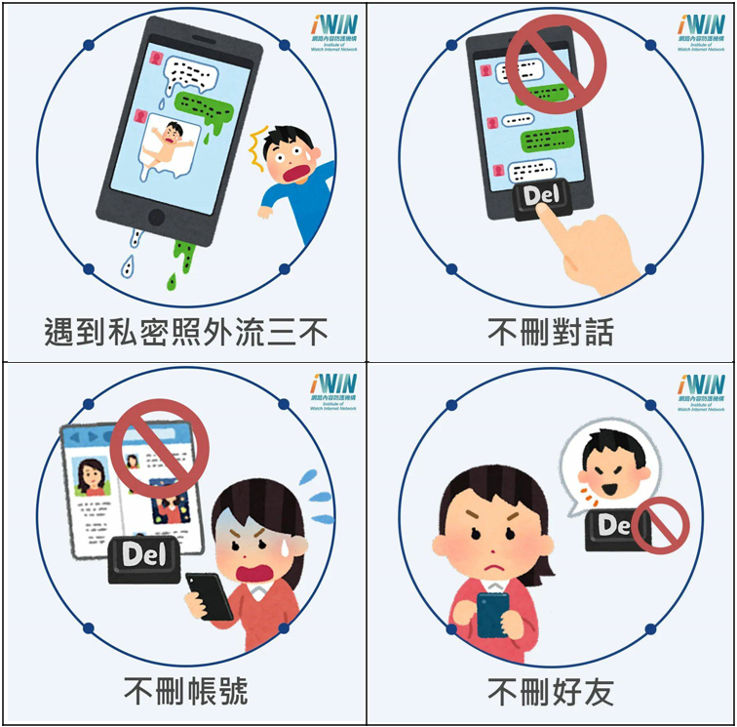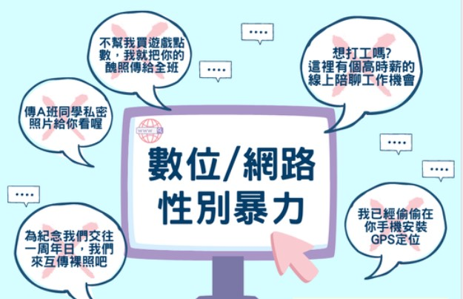

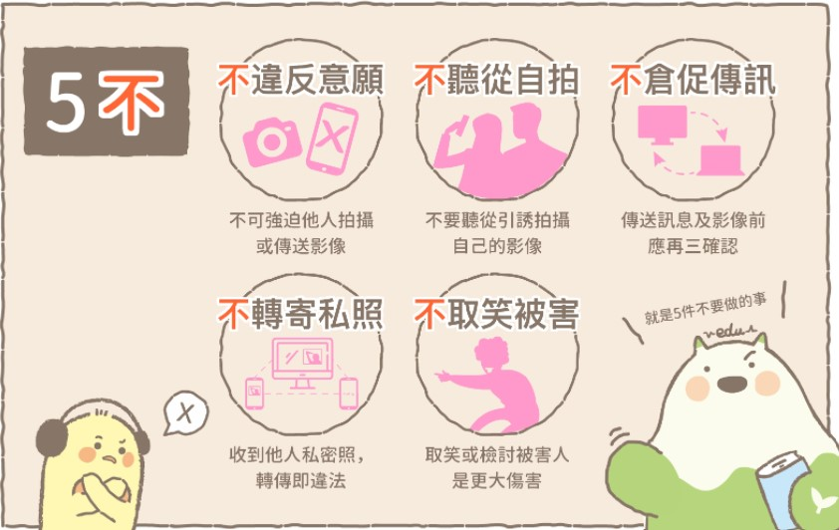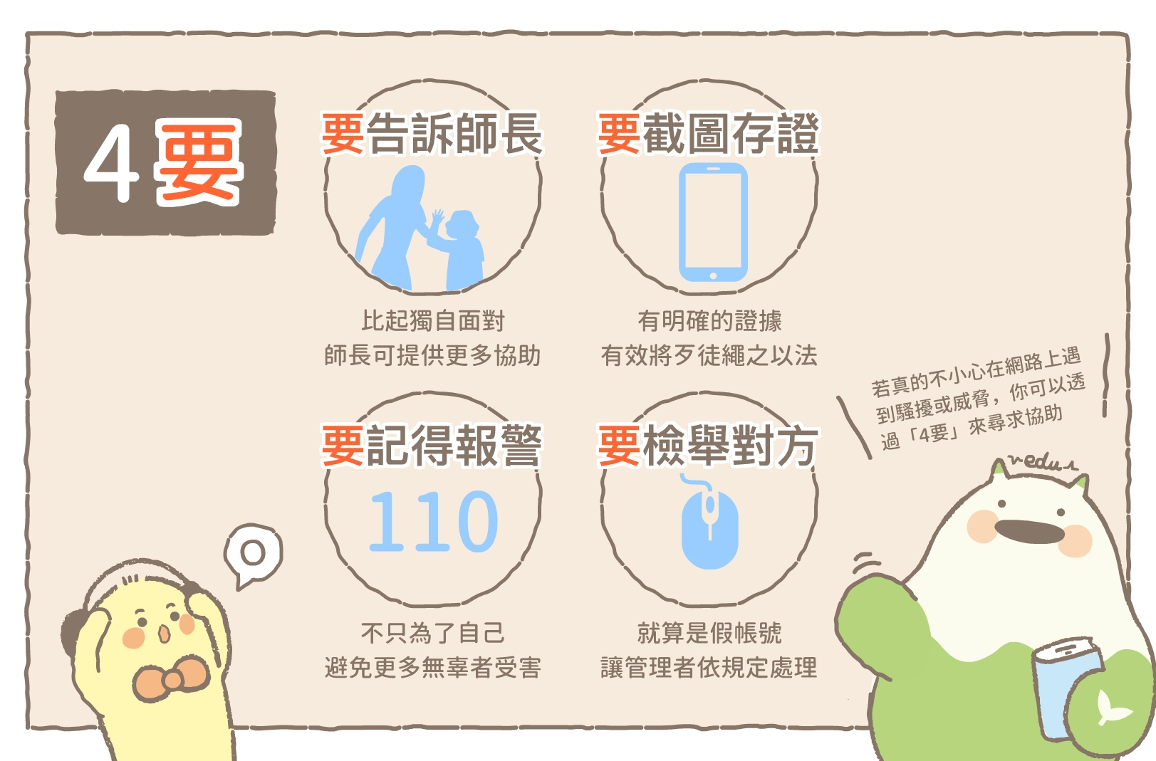
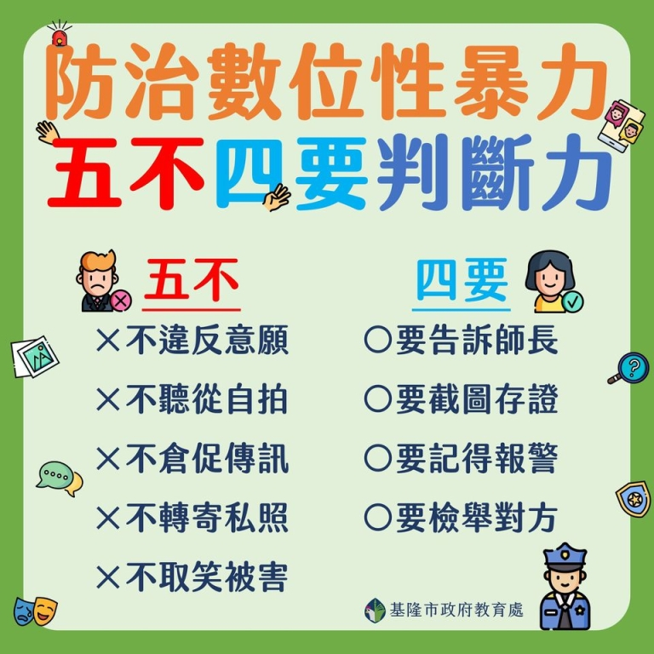
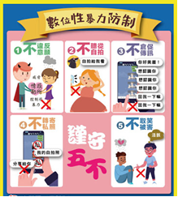
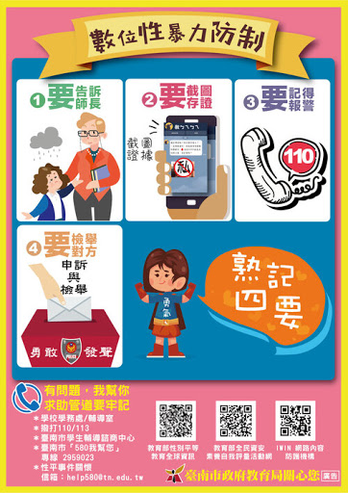
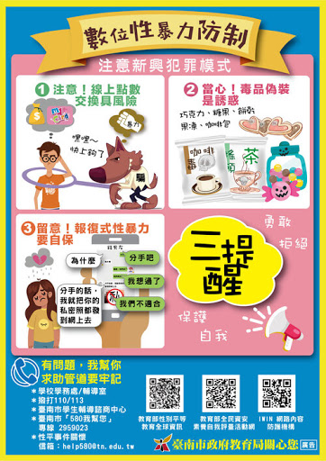

附件四-文字內容參考
網路旅程不留傷痕 防治數位性別暴力
- 防治數位性別暴力「五不四要」守則
一、避免數位性別暴力的「五不」防護守則：
🔹不違反意願：不可強迫他人拍攝或傳送影像。
🔹不聽從自拍：不要聽從引誘拍攝自己的影像。
🔹不倉促傳訊：傳送訊息及影像前應再三確認。
🔹不轉寄私照：收到他人私密照，轉傳即違法。
🔹不取笑被害：取笑或檢討被害人是更大的傷害。
二、遭遇數位性別暴力的「四要」防護守則：
🔸要告訴師長：比起獨自面對，師長可提供更多協助。
🔸要截圖存證：有明確的證據，才能有效將歹徒繩之以法。
🔸要記得報警：不只為了自己，也能避免更多無辜者受害。
🔸要檢舉對方：就算是假帳號，也可讓管理者依規定處理。
- 聯合國定義:性別暴力指的是「因為性別差異違背一個人的意願造成的任何傷害」。
- 每個人都有權利攝錄自身性私密影像，而未經同意擅自攝錄或散布他人性私密影像，就是一種性暴力，更是犯罪行為。
- 性私密影像外流，不是妳你的錯:不點閱、不下載、不分享、不譴責被害人、勇於求助
- 防止數位性暴力的方式
1.檢查手機、安裝軟體、地圖定位的紀錄、考慮是否清除
2.使用社交媒體時做適當隱私設定
3.記得手機、電腦設定密碼
4.使用可信任網站並安裝防毒軟體
5.不要打開不明連結
- 如果在網路上碰到騷擾
1.要告訴家人和老師
2.要截圖保留證據
3.要向警方報案
4.要檢舉、封鎖、刪除對方

